LICEO ELVIRA SANCHEZ DE GARCÉS
LA PUNTA - MOSTAZAL
Amanda Andrades Virot
SOLUCIONARIO. GUÍA DE TRABAJO 2. “Comprensión Lectora 2”.
6° AÑO DE ENSEÑANZA BÁSICA

Nombre: ______________________________________________________________

Curso: ____________________________ Fecha: __________________________

Unidad | 1
Objetivo de Aprendizaje | OA 4: Analizar aspectos relevantes de las narraciones leídas para profundizar su comprensión: › identificando las acciones principales del relato y explicando cómo influyen en el desarrollo de la historia › explicando las actitudes y reacciones de los personajes de acuerdo con sus motivaciones y las situaciones que viven › describiendo el ambiente y las costumbres representadas en el texto y explicando su influencia en las acciones del relato › relacionando el relato, si es pertinente, con la época y el lugar en que se ambienta › interpretando el lenguaje figurado presente en el texto › expresando opiniones sobre las actitudes y acciones de los personajes y fundamentándolas con ejemplos del texto › llegando a conclusiones sustentadas en la información del texto › comparando textos de autores diferentes y justificando su preferencia por alguno.
Indicador de Evaluación | - Explican qué efecto tiene determinada acción en los eventos que siguen.  - Explican, oralmente o por escrito, por qué los personajes toman ciertas decisiones a partir de información presente en el relato.  - Describen a los personajes de acuerdo con las actitudes que toman en el relato y sus reacciones frente a los problemas.  - Explican cómo ayuda o perjudica a un personaje determinada característica.  - Explican qué es lo que probablemente siente el personaje en un determinado momento de la historia y qué sentirían ellos si estuvieran en su lugar.

INSTRUCCCIONES: Lee cuidadosamente antes de responder.

I. Lee el siguiente texto. Luego, contesta las preguntas.

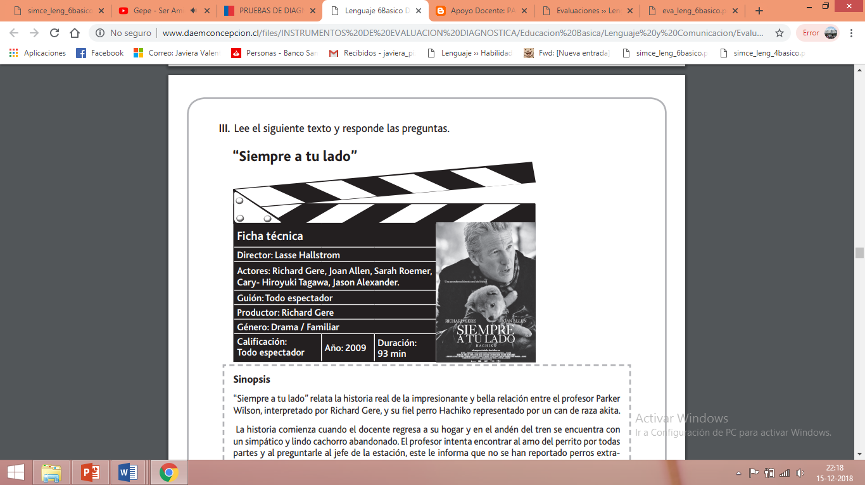

Sinopsis
“Siempre a tu lado” relata la historia real de la impresionante y bella relación entre el profesor Parker Wilson, interpretado por Richard Gere, y su fiel perro Hachiko representado por un can de raza akita.
La historia comienza cuando el docente regresa a su hogar y en el andén del tren se encuentra con un simpático y lindo cachorro abandonado. El profesor intenta encontrar al amo del perrito por todas partes y al preguntarle al jefe de la estación, este le informa que no se han reportado perros extraviados y que el can no puede quedarse en ese lugar.
Parker, conmovido por la dulzura del cachorro, no ve otra opción que llevárselo a su hogar. El cariño entre ambos nace al instante. Parker intenta encontrar al amo del perrito, poniendo carteles en las calles ya que su esposa se niega a aceptar al cachorro en casa. Como nadie lo reclama y dado el gran cariño que nace entre ambos, ella termina por ceder y el perro pasa a ser parte de la familia.
El profesor decide bautizar al hermoso akita como Hachiko. Desde ese día, el perro se convertirá en su fiel e inseparable amigo, a tal punto que lo acompañará a tomar el tren y estará puntualmente a las cinco de la tarde esperando a su amo.
Un día Hachiko no quiere acompañar a Parker a la estación. Se nota que el perro está nervioso, como presintiendo que algo malo ocurrirá. Y en efecto, en plena clase, el profesor sufre un infarto y muere. Ese día todo cambiará. La mujer del profesor venderá la casa y su hija se llevará al perro, a vivir con ella y su familia. Pero Hachiko se negará a estar con ellos y correrá todos los días a las cinco de la tarde en punto a la estación del tren a esperar a su amo, quien ya nunca podrá regresar.
Es una película para ver en familia, pues resalta valores como la fidelidad, el cariño, la lealtad y el amor por los animales.
Es recomendable, eso sí, tener pañuelitos desechables a mano, porque es una cinta lacrimógena, pero muy recomendable para ver con los seres queridos.
Antología ilustrada de textos informativos. Ediciones Cal y Canto. 2011

I. A partir del texto responde las siguientes preguntas marcando con una X la alternativa correcta.

1. Según el texto, ¿qué significa Akita?
A. Estación de tren.
B. Raza canina.
C. Hecho real.
D. Perro fiel.

2. Al inicio del texto, ¿qué problema tiene el perro?
A. Es humillado por su amo.
B. Se niega aceptar a su nuevo dueño.
C. Es abandonado en una estación de trenes.
D. Presiente que algo malo le sucederá a su amo.

3. ¿Qué propósito tiene el texto?
A. Contar una historia familiar.
B. Resumir y recomendar una película.
C. Describir cómo se hace una película.
D. Dar instrucciones sobre el cuidado de mascotas.

4. En la expresión “Calificación: Todo espectador”, ¿qué significa la palabra “calificación”?
A. Tipo de guion.
B. Tipo de película.
C. Público al que está dirigido.
D. Público que cabe en la sala de cine.

5. En este texto, ¿cuál es la función de la sección “Ficha técnica”?
A. Resume la historia central de la película.
B. Describe cómo hacer una película.
C. Invita al público a ver la película.
D. Informa datos de la película.

II. Verdadero o falso. Escribe una V si es la frase es verdadera y una F si la frase en falsa.

1. _____ El dueño del perro es un profesor.
2. _____ La película es sólo para mayores de 18 años.
3. _____ El profesor bautiza a su perro Akita como Hachiko.
4. _____ Hachiko estaba feliz de vivir con la hija del docente.
5. _____ La película finalmente es muy alegre.

III. Responde las siguientes preguntas, recuerda utilizar letra clara y legible.

1. ¿Qué otro nombre podría tener la película? Fundamenta tu respuesta.
____________________________________________________________________________________________________________________________________________________________________________________________________________________________________________________________________________________________________________________________________________________________________________________________________________________________________
2. ¿Por qué Hachiko no quiso acompañar a Parker a la estación?
__________________________________________________________________________________________________________________________________________________________________________________________________________________________________________________________________________________________________________________________________________________________________________________________________________________________________________________________________________________________________________
3. ¿Qué final hubieses inventado para la película?
__________________________________________________________________________________________________________________________________________________________________________________________________________________________________________________________________________________________________________________________________________________________________________________________________________________________________________________________________________________________________________________________________________________________________________________________________________________________________________________________________________________________________________________________________________________________________________________________________

